让学习从“经历”走向“经验”
——初中数学几何与图形学习活动设计实践探索
上海市长桥中学 计宸莹
【摘要】：在新课程标准的背景下，数学基本活动经验的积累是培养学生核心素养的重要途径，然而在我们的日常课堂教学中常常被忽视。为了解决这个问题，本文将围绕如何让学生在课堂活动中积累数学基本活动经验展开讨论。笔者在课堂实践中尝试采取创设趣味的生活问题情境和给予学生反思空间等教学策略，鼓励学生在实验操作中获取基本数学活动经验，并通过反思和感悟来内化这些经验为数学知识、技能和思维模式。通过这样的过程，学生可以逐步将课堂学习过程从简单的“经历”转变为积累丰富的“经验”，促进核心素养的形成和发展。

【关键词】：初中数学；活动经验；核心素养

一、问题背景
数学教育家张奠宙老师提出，“基本数学活动经验，是指在学习目标的指导下，教师通过学生参与数学活动的实践，引导学生观察、操作、归纳、反思，使学生的情感从感性升华到理性所形成的认识，它属于学生的主观性数学知识”^{［1］}。《义务教育数学课程标准（2022年版）》提出数学活动经验积累的基本要求，并指出其为培养学生数学核心素养的重要途径^{［2］}。
现阶段的初中数学课堂教学中，尽管数学基本活动经验得到了一定程度的关注,仍存在一些教师对数学活动的实效性缺乏明确认识，只追求表面的“热闹”，无法触及学生认知的冲突、思维的挑战，导致数学活动经验教学流于形式；一些教师仅仅在有其他教师听课的情况下才对这种教学模式进行应用，由此学生自身的数学基本活动经验也得不到有效的扩充。这些现象的产生，无疑反映出了我们在教学过程中依旧重结论轻过程，重技能轻感悟，未对数学基本活动经验的积累设计有效的教学活动，忽视了数学基本活动经验的重要性，导致学生缺少在在“做”的过程和“思考”的过程中积累基本数学活动经验。那如何开展有效的课堂数学活动，才能让学生真正在数学学习的过程，积累数学基本活动经验，促进学生核心素养的形成与发展呢？下面我就结合自己的课堂教学设计具体来谈一谈。
- 理论认识
为了进一步研究促进数学基本经验积累的有效课堂活动开展策略，找寻数学基本经验与数学活动两者之间的关联，通过翻阅相关文献资料，参考卢梭、皮亚杰和弗赖登塔尔等学者对数学活动经验教学的理论，发现以下一些相关理论依据。1、活动促经验积累。卢梭强调学生应该通过观察和参与各种生活活动来进行数学学习，从中获取直接经验，并主动进行学习。他认为学生不能仅仅机械地接受教师讲授的内容，而应该通过主动的亲身实践过程，将学习活动建立在自己的主观认知程度上，将新知识与原有的数学活动经验有机结合，以完成对数学体系的框架构建。
- 实践促数学经验积累。在皮亚杰等建构主义学习理论的学者看来，学生在数学学习中应经历一个主动的实践过程。他们认为学生应该通过活动和经验来建构自己的知识，而不是被动接受。这意味着学生需要将学习活动与他们已有的数学活动经验相结合，将新知识与原有知识进行关联和整合，以建立个人的数学认知框架。
- 再创造促数学经验积累。弗赖登塔尔则主张数学学习是一个“数学化”的过程，学生需要通过活动、经验和再创造的方法来探究数学问题。他强调学生在活动中得到启发，将原有的经验进行改造、重组甚至是创新，以实现数学知识的再创造和再发现。这种活动和经验的再创造可以推动学生的数学学习与思维发展。
由以上学习参考“活动促经验积累、实践促数学经验积累”理论依据，得到了促进数学基本活动经验的直接获得的策略是创设实践操作性数学活动的数学课堂教学实践认知；由以上学习参考“再创造促数学经验积累”理论依据，得到了发展数学基本活动经验的内化生长的策略是提出阶梯式的问题反思链的数学课堂教学实践认知。
- 实践操作
根据上述理论研究，开展以下课堂实践
（一）在实验操作中获取基本数学活动经验
瑞士心理学家皮亚杰指出：儿童的思维是从动作开始的，切断动作与思维的联系，思维就不能得到发展。正如人们常说的，“听过的会忘记，看过的能记住，做过的才能学会。”动手操作是学生学习数学的重要方式。动手操作可以把抽象的知识变得更生动形象，学生动口、动手、动脑参与探究知识的全过程，能使语言、操作与思维相结合，这样获得的体验才会更深刻、更清晰，才能有效获取基本数学活动经验。

【案例1】
“与等腰三角形相关的一个基本图形”教学片段
- 分析教材内容和背景
《与等腰三角形相关的一个基本图形》是对沪教版义务教育课本《数学》七年级第二学期第十四章等腰三角形性质和判定的学习的复习与延续。本节课在学生已经学习了轴对称图形、平行线、等腰三角形性质及判定基础上，进一步探究以图形翻折运动为背景下的角平分线和平行线形成等腰三角形的问题，让学生经历提出问题—动手实践—观察分析—归纳总结—解决问题的数学活动，发展几何直观，提高逻辑思维能力及分析问题、解决问题的能力，体验学习数学乐趣。
- 设计教学活动框架
活动名称 | 学生行为 | 意义
活动1:折一折  将长方形纸片ABCD沿对角线AC折叠，点B落在点B´处，AB´交CD于点G.（图1）  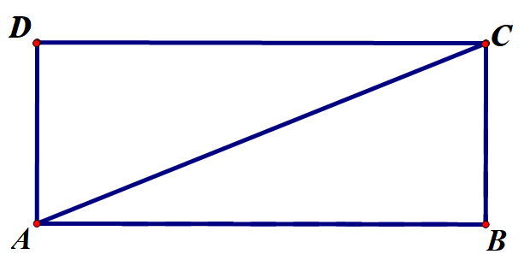  图1 | - 找出长方形纸片的对角线  - 沿着对角线，将手中的长方形纸片进行翻折 | 通过动手实践操作折叠长方形纸片，让学生体验图形的变换过程，发展学生的几何直观能力。
活动2：描一描  将重叠部分图形用不同颜色笔描出（图2）  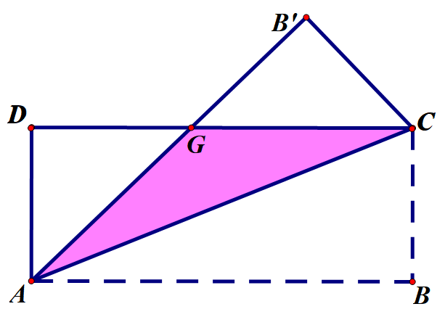  图2 | 对翻折后，重叠部分图形，用笔在纸片上勾勒出图形 | 通过描画重叠部分图形，培养学生的观察图形能力和动手能力。
活动3：量一量  观察并判断重叠部分图形组成元素?有哪些特殊的数量关系或位置关系? | 使用带有刻度的直尺与量角器，对重叠部分图形的边的长度，角的度数进行测量 | 通过观察和测量重叠部分的图形，使学生发现图形组成元素的特殊数量关系或位置关系，进一步探究重叠部分图形的特点。
活动4：想一想  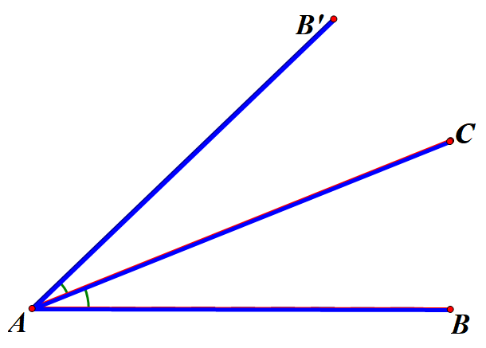  构成等腰三角形要素有哪些？如何形成等腰三角形？（图3）  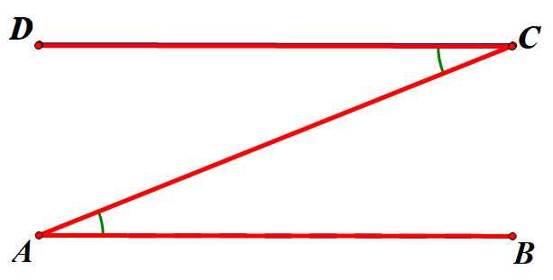  图3 | 学生在教学案上尝试完成说理过程 | 让学生经历问题解决的过程，回顾对称轴的性质和轴对称图形的特点，感悟翻折过程中图形的变与不变，培养学生分析与解决问题的能力。
活动5：说一说  完成上述说理过程 | 学生分享说理过程 | 通过表达与交流，学生将在活动4中思考和探究的结果进行梳理和表述，培养学生的语言表达能力，发展学生的逻辑思维能力。
活动6：填一填  归纳总结构成等腰三角形基本图形的规律：  ___________+________________________ | 学生根据上述说理过程，提炼归纳构成等腰三角形的规律 | 通过探究角平分线、平行线和等腰三角形之间的关系，掌握构成等腰三角形的基本规律，使学生初步形成模型观念。
- 效果与经验
在“与等腰三角形相关的一个基本图形”教学中，借助长方形纸片折叠的实验操作，通过设计上述的操作活动，让学生在动手实践操作中，探究并发现角平分线和平行线形成等腰三角形的基本规律，将几何图形的抽象问题可视化、直观化，形象化，从而直接有效获取基本数学活动经验，进一步发展提升几何直观，逻辑推理等数学核心素养。

（二）在反思感悟中内化基本数学活动经验
荷兰数学教育家弗兰登塔尔认为：“只要儿童没有对自己的活动进行反思，他就达不到高一级的层次。”数学知识的类比性使得学生所积累的基本活动经验具有迁移性，每位学生都会从自身已有的实践活动经验中寻找从事新的实践活动的生长点。因此，教师必须为他们提供反思的时空，让学生经历反思感悟等数学学习过程，引导学生对研究问题方法和思路进行归纳总结，使学生在原有基础上建立更高层次的认知结构，促进知识点再生长，从而逐步内化基本数学活动经验。
【案例2】
“证明举例—角平分线背景下的全等三角形”教学片段
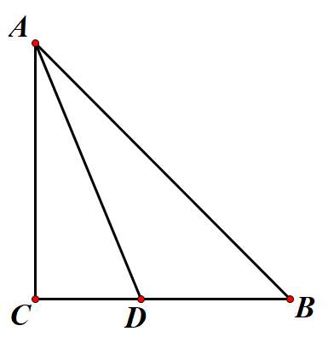
问题：如图4，在Rt△ABC中，∠C=90°,∠B=45°，AD是△ABC的角平分线,求证：AB=AC+CD
学生困惑：求证结论中的线段无法直接在图形中观察到它们和
反思1：基本方法梳理
回顾之前学习，我们是如何来比较线段之间的大小？
图4
生：度量法、观察法、叠合法
师：还记得如何利用叠合法比较线段大小？
生：让两条线段的一个端点重合，使另一个端点落在此端点的同一侧,看另一端点的位置
师：此时这两条线段有怎样的位置关系？
生：在同一直线上
反思2：数学思想应用（化归）
那我们是否可以尝试将上述线段化归到同一直线上？例如对于较长线段AB，如何将线段AC转化到线段AB上呢？
思路1：在AB上截取点E，使得AC=AE，联结DE（如图5）
反思3：数学思想应用（类比）
类比之前我们将线段AC转化到线段AB上，我们是否也可以将线段AB转化到线段AC上？
思路2：延长AC至点E,使得AE=AB，联结DE，再证明CE=CD即可（如图6）
 | 辅助线 | 思路分析
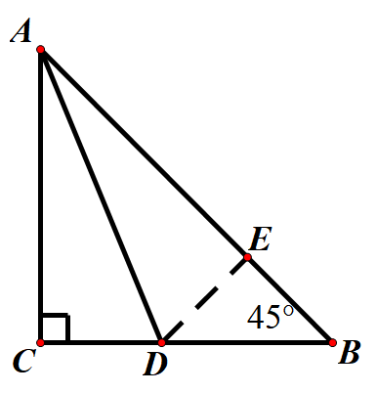  图5 | 在AB上截取点E，使得AC=AE，联结DE | 1.△ACE≌△ABD,得证CD=DE  2.等腰△DEB，证得DE=BE  3.得证CD=BE
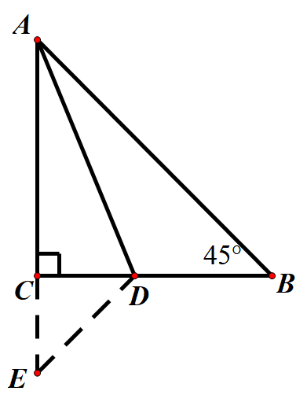  图6 | 延长AC至点E,使得AE=AB，联结DE | 1.△ACE≌△ABD，得证AE=AB  2.等腰△CDE，得CD=CE
反思4：延伸与拓展
证明不在同一直线上的线段和差问题，我们可以运用哪些方法解决？

上述问题串式的反思体现了学生对于证明线段和差问题与构造全等三角形知识的联系与思考，通过截长补短法构造全等三角形，将不在同一条直线上的线段化归到同一直线上，进而将证明线段之间的和差问题化归为证明线段相等问题。让学生在经历反思感悟的学习过程中，关联新旧知识，迁移所学知识，将“经历”提升为“经验”，促进学生将数学基本经验上升为理性思考，从而内化基本数学活动经验，促进数学核心素养的形成。

结语：
- 创设实践操作性数学活动，促进数学基本活动经验的直接获得
创设实践操作性数学活动，有助于促进数学基本活动经验的直接获得。在《与等腰三角形相关的一个基本图形》教学设计中，创设了一系列围绕长方形纸片折叠为主的实践操作数学活动（折一折、描一描、量一量、想一想、说一说、填一填），借助长方形纸片这一直观教具，将抽象的几何图形可视化、直观化、形象化，让学生经历“引入问题—提出问题—验证猜想”的探究过程，发现图形翻折的本质是轴对称变换，抓住轴对称图形的特征，得到形成等腰三角形的基本规律。通过实践操作性数学活动实施，让学生在动手实践的过程中，直观感知知识生成的原理，完整经历知识的形成过程，将“经历”转化“经验”。
- 提出阶梯式的问题反思链，发展数学基本活动经验的内化生长
提出阶梯式的问题反思链，有利于发展数学基本活动经验的内化生长。在《证明举例—角平分线背景下的全等三角形》教学设计中，基于如何证明不在同一直线上的线段间数量关系学生所产生的困惑，首先提出了“比较线段之间的大小方法”，帮助学生回顾旧知，关联旧知，梳理原有的知识体系。再者提出“将不在同一条直线上线段化归到同一直线上方法”，启发学生迁移所学知识，通过截长补短辅助线添加，构造全等三角形，感悟数学基本思想的应用。最后提出“证明不在同一直线上的线段和差问题，我们可以运用哪些方法解决？”，引导学生对于如何解决一类问题进行归纳总结。依托阶梯式的问题反思链，驱动学生思考，引发学生对于新旧知识关联与再反思，引导学生对于一类问题解决方法、解决思路的归纳与总结，促使学生在原有认知基础上构建更高层次的认知结构，在中学的过程中再发现，再创造，进而完成数学活动经验从“量”到“质”的飞跃，将“经历”内化“经验”。
3、展望
今后，笔者将进一步探究如何通过“数学活动”实现“经验积累”的方法，考虑将阶梯式的反思链与实践操作活动相结合，创设和开展自主探究式的数学学习活动。通过这样的活动，可以引导学生在实践过程中再次产生基本数学活动经验，并将其内化为自己的知识和技能。同时，致力于提供创新的教学方法和学习资源，以激发学生的学习兴趣和主动性，让他们在活动中体验、实践和探索数学知识。通过这样的努力，我们希望能够引导学生在数学学习中获得更多的经验积累，提高他们的数学素养和解决问题的能力。
参考文献：
[1]李克林.浅析新课标中“数学活动经验”[J].安徽教育科研，2022(09):26-126
[2]中华人民共和国教育部.义务教育数学课程标准[S].北京师范大学出版社,2022

